施工規範書

排氣系統管線配置
- 排風管系統主風管管徑尺寸400 mm尺寸、長度粗估約60M；支風管管徑尺寸150mm、長度粗估約15M，採白鐵316材質。包含檢測平台、安裝，洗牆穿孔、封板、風管支架、吊車、假日施工等
控制軟體、圖控介面
1. PLC及人機介面品牌採用永宏(PLC含網路模組CBEH)、變頻器品牌採用富士，無熔絲開關、H₂S、H₂Se感測器皆不指定零件廠牌，控制盤需要安裝數位靜壓表、數位壓差表、數位風量表和計費電表(辰邦MP220DM12342)，PLC及計費電表網路線架設必須依67館指定位置，人機介面及PLC程式需在完工後附上。(程式註解請使用中文)
2. 人機上面必須顯示顯示靜壓、風量、壓差訊息。
3. 控制電盤請依院內規範購置(參考《配電箱製作規範請購附件》檔案)。
4. 風機之電動風門與製程設備之安全互鎖電控設定，並提供連鎖邏輯資料供環安審查文件之用
5. 提供P&ID管道配置圖面、儀表配置等資料供環安審查文件以及67館廠務維護保養使用，並提供管路、風機、電控元件等點檢頻率、校驗週期、預防保養須知
6. PLC網路線佈線示意圖
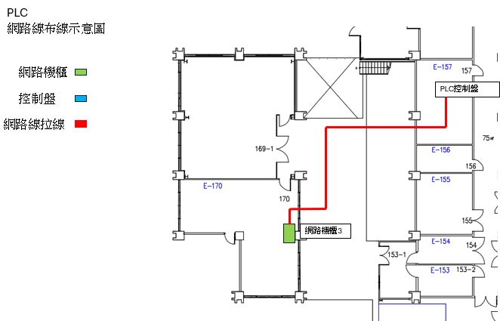

7. 排氣系統人機介面示意圖
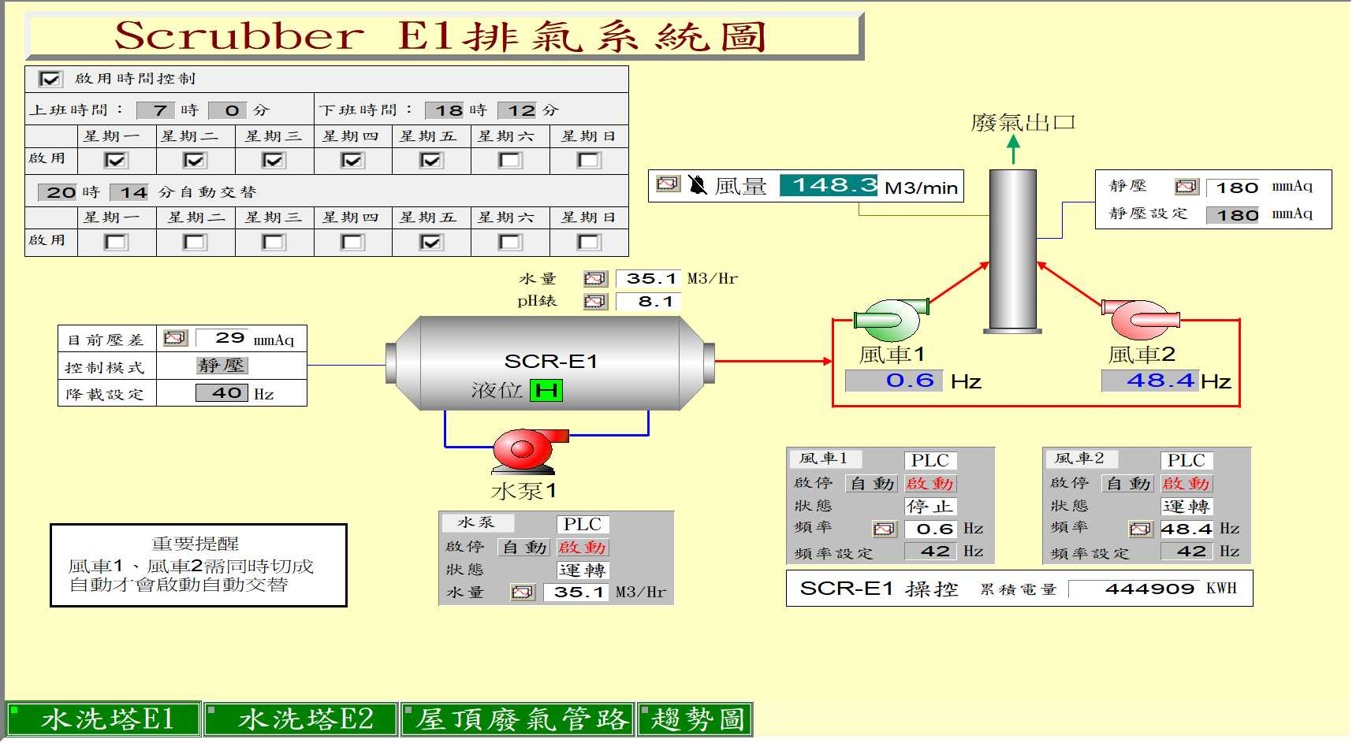

8. 157實驗室之排風規劃如下圖所示：
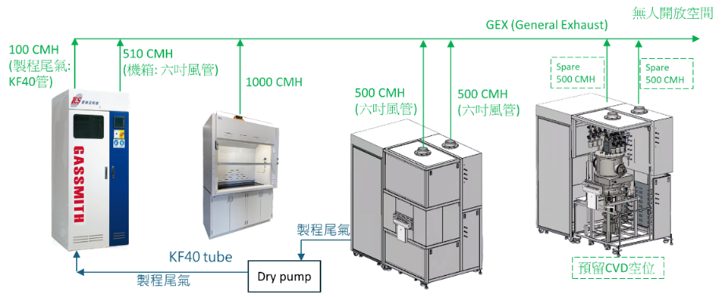

9. 157實驗室之排氣口配置規劃預計新設3口、預留1口，詳細位置待與USER確認後提供座標利於施工，現有大致位置如下圖所示：


